22. 05. 2020 r., gr. IV

Dzień dobry kochane „Stokrotki”!
Cieszę się, że mogę zobaczyć Wasze uśmiechnięte i opalone twarze!
Dzisiaj wykonacie następujące zadania!
* Spróbujcie dokończyć rymowanki o łące.
Trawa, kwiaty, biedronka – to na pewno…
Czerwone jak gotowane raki – to…
Ma żółty środek, białe płatki, łodyga u niej wiotka.
Ten łąkowy kwiat to…
Piegowata dama. Po łące chodzi od rana.
Wygrzewa się w promykach słonka. To maleńka…
Czy to fruwające kwiaty? Jest ich tyle! Nie, to…
Lata, lata koło nosa. Uwaga! To groźna…
Lata, lata obok czoła. To miodna…
*Obejrzyjcie obrazki roślin, które możemy spotkać na łące. Wiele z nich wykorzystujemy każdego dnia, dbając o swoje zdrowie. Rośliny, które przedstawiam Wam na obrazkach mają wiele zastosowań leczniczych.
Na pewno każdy z Was próbował już herbatę z rumianku. Nagietek wykorzystywany jest w różnego rodzaju kremach do rąk. Pokrzywa – której często boimy się dotykać, aby się nie poparzyć – wykorzystywana jest
w szamponach, które wzmacniają włosy. Mniszek lekarski często pomaga nam
w walce z przeziębieniem. Może znacie jeszcze jakieś rośliny, które wspomagają nasze zdrowie?
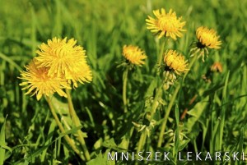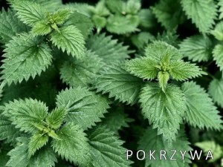

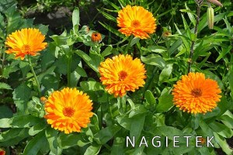

*Ćwiczenia oddechowe
Wyobraźcie sobie teraz, że trzymacie w rękach piękny dmuchawiec, i dmuchajcie na niego z całej siły!

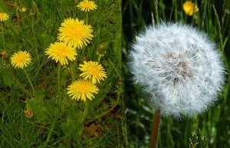

* Zachęcam Was do wykonania własnego zielnika. Za pomocą taśmy samoprzylepnej przyklejcie na kartce papieru rośliny, np. mniszka lekarskiego, szczaw, babkę lancetowatą, koniczynę itp.
Zapiszcie ich nazwy i stwórzcie piękny zielnik.

* Zabawa ruchowo – taneczna „Zabawa bzycząca”.

https://www.youtube.com/watch?v=zUgzWqgYPeE

Sześciolatki
*Karty pracy Nowe przygody Olka i Ady. Litery i liczby, cz. 2, s. 76. Czytanie zdań, pisanie X pod wyrazem tak jeżeli zadanie jest prawdziwe, lub pod wyrazem nie, jeżeli zdanie jest fałszywe.

Pięciolatki
*Karty pracy Nowe przygody Olka i Ady. Przygotowanie do czytania, pisania, liczenia, s. 73. Czytanie z R. nazw zwierząt i roślin, odszukiwanie ich na rysunku. Kolorowanie rysunku.

* Policz mieszkańców łąki, a następnie pokoloruj największego i najmniejszego z nich.

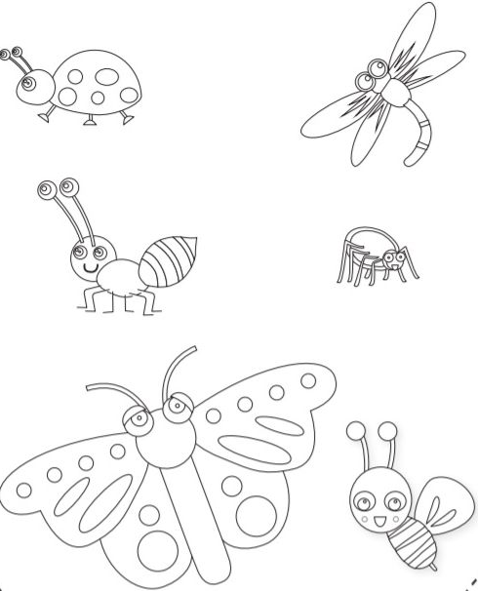

* Bardzo głodna gąsienica. Uzupełnij poniższe, powtarzające się rytmy.
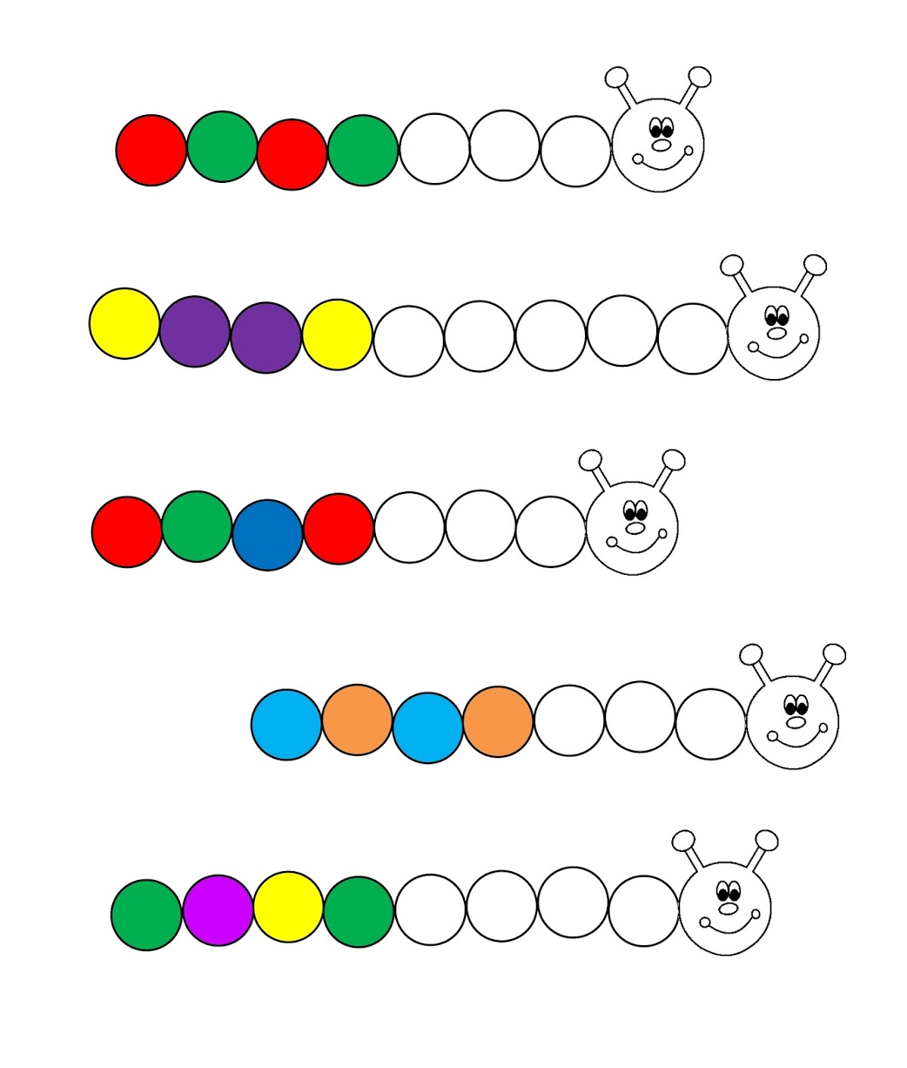

*Olek na spacerze sfotografował łąkę. Popatrz na nią. Policz ile jest zwierzątek
i kwiatków na łące. Swoje obliczenia zapisz w tabelce.
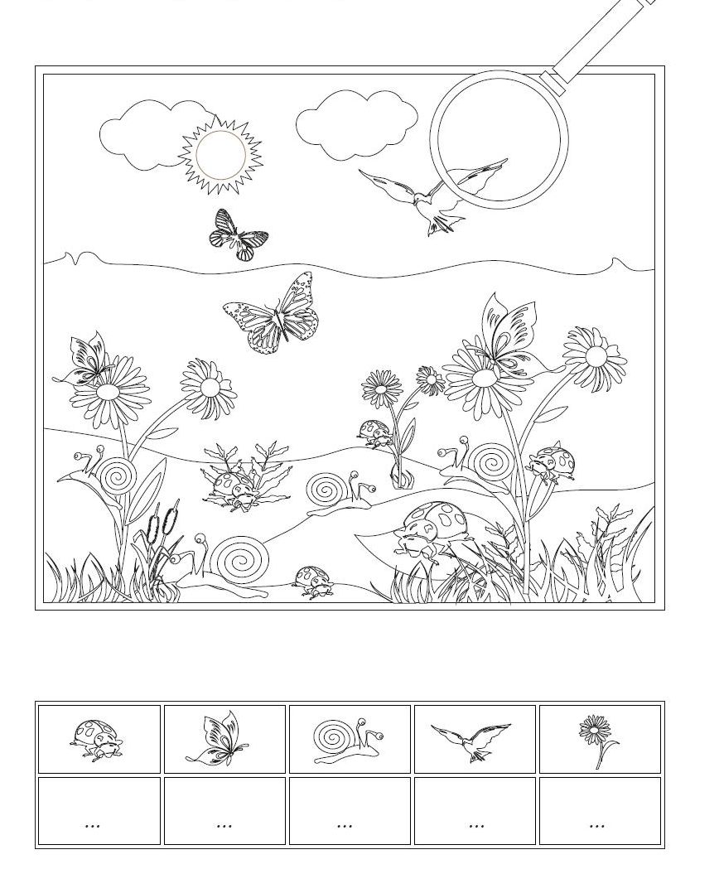

Życzę Wam dobrej soboty i niedzieli. Pamiętajcie o zabawach na świeżym powietrzu! Drodzy Rodzice przysyłajcie zdjęcia dzieciaczków!

